Государственное бюджетное дошкольное образовательное учреждение детский сад № 9 общеразвивающего вида с приоритетным осуществлением деятельности по познавательно - речевому развитию детей Красносельского района Санкт- Петербурга.

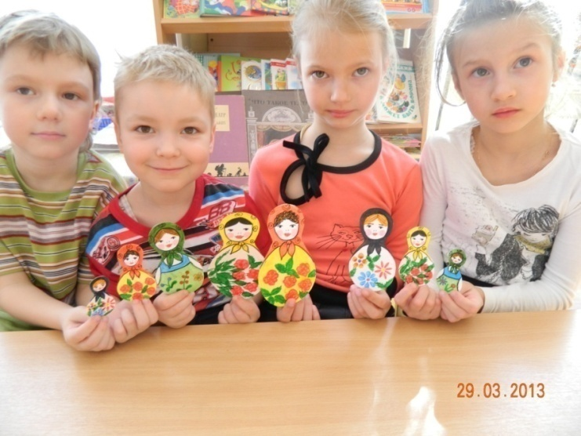

Конспект непосредственной образовательной деятельности формирование элементарных математических представлений и художественное творчество: ( аппликация) в старшей группе с использованием ИКТ – технологий.

Тема: «Знакомая и не знакомая русская матрешка»

Составил воспитатель: Шихарева Марина Виктор

Санкт- Петербург
2013 г.

Программное содержание:

Образовательные задачи:
-Закрепить представление детей об образовании чисел от 1 до 5.
-Продолжать закреплять навыки счета предметов в пределах 5 слева направо и справа налево.
-Закреплять умение устанавливать соотношения между 5 предметами по высоте; употреблять слова: Самая высокая (самая низкая), выше, еще выше, ниже, пониже, повыше.
-Совершенствовать умение определять положение предмета используя предлоги на, в, за, перед, под.
-Учить составлять растительный узор из готовых образцов.
-Познакомить с русскими народными промыслами на примере русской матрешки.

Развивающие задачи:
- Развивать мыслительные операции, самоконтроль, классификацию, зрительное восприятие;
- Совершенствовать координацию руки и глаза, мелкую моторику рук.

Воспитательные задачи:
- Воспитывать доброжелательность, выражать сочувствие, не перебивать говорящего.

Методы приема:
-Словесные: рассказ о происхождении русской матрешки ; художественное слово, вопросы, вербальные игры.
-Наглядные: образцы семеновской , полохов - майданской и загорской матрешек;
-Практические: шаблоны матрешек (15 штук) разного размера; готовые растительные узоры, клей.
-Игровые: Игра «путешествие матрешек».

Материалы и оборудование для воспитателя:
- Заготовка матрешки и элементы узора (для показа).
заготовки матрешек, клей, кисти для клея, картон с изображением природы
-Использование технических средств: Музыкальный центр (аудио диск «русские плясовые» изготовитель Фирма мелодия, лицензия ВАФ №77-214).

Материалы и оборудование для детей:
- заготовки матрешек, клей, кисти для клея, картон с изображением природы.

Интеграция образовательных областей:
-«Здоровье»- динамическая пауза (координация речи с движениями) «Мы матрешки».
- «Чтение художественной литературы»: стихи «Матрешка» - автор
Ю.Володина. Загадки про матрешку, зазывалки: «Русское народное творчество» - автор В.И. Чичерин.

Предварительная работа:
-Счет в пределах 5.
-Чтение рассказа «Как матрешки наряд выбирали» автор Марьяна Бажанова.
-Д /И «Собери узор».
-Презентация «Игрушки наших прабабушек».
-Поход в библиотеку на тему: «Русское народное прикладное искусство.

Структура НОД:
№ | Структура образовательной деятельности | Время (мин.)
1. | Создание мотивации для деятельности. | 1
2. | Беседа об истории Русской игрушки. | 3
3. | Рассматривание и уточнение раскраски матрешек. | 3
4. | Работа за столами: аппликация - ( украшаем матрешек). | 3
5. | Динамическая пауза | 2
6. | Закрепление счета: (от 1 до5), величины, цвета. | 3
7. | Д/И: «Путешествие матрешек». | 2
8. | Рефлексия. | 2

Ход НОД:

Организованный момент:
В. – отгадайте загадку:
Толстушка покупается,
В средине открывается -
Племяшка улыбается.
Племяшка открывается -
Внучка в ней вмещается.
Как тётя называется? (Матрешка).
В. - Ребята, сегодня мы с вами познакомимся с матрешками, будем создавать узор на фартуке у матрешки и устроим ярмарку.

Рассказ о матрешке:
Русская деревянная кукла – матрешка «родилась» очень давно в городе Сергиевом Посаде. Она изображала девочку в сарафане с петухом в руках.
Кукла сразу понравилась и взрослым, и детям. Нравилось ее доброе и ясное лицо. Занятно было, что в большой кукле пряталось целое семейство. И сегодня русская матрешка – желанная гостья в каждом доме. Эта кукла – символ любви, дружбы, счастья и благополучия 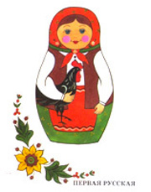В. - Мы с вами сегодня познакомимся с тремя видами матрешек: семеновской, полохов - майданской и загорской.
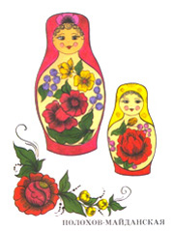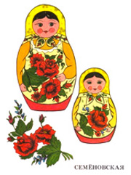
-Ребята, посмотрите внимательно, если мы сравним матрешку семеновскую и загорскую и полохо - майданскую - они одинаковые или все таки отличаются друг от друга? (ответы детей).
В. –Действительно, на загорской матрешке мы видим платок, кофту, сарафан, фартук. Декоративная роспись очень скромна.
- А чем отличается ото все семеновская матрешка? (ответы детей)
-Правильно, их отличают яркие букеты цветов на платке, фартуке.
А сейчас посмотрите на матрешку полохов - майданскую ,чем они отличаются от других матрешек?(ответы детей).
- действительно, у полохов - майданских кукол нет платка, сарафана и фартука. Вместо этого – овал лица и яркие цветы в темном контуре.
В. - Во время масленицы на снегу мастера выставляли своих матрешек.
Снег и цветы – вот какое чудо!
И, кажется, будто прогнали зиму.
У тетушки матрешки
Дом большой, хороший.
В этом доме семь дверей,
Семь светлиц для дочерей. (Ю. Володина).
В. - Сегодня мы с вами будем украшать матрешек. Рассаживайтесь за столами по пять человек. У вас на столах лежат матрешки разных размеров.
В. - Наши матрешки все в разных косынках. Назовите, какого цвета косынки у матрешек? (Ответы детей).
В. - Также у вас на столах вы найдете элементы, которыми нужно украсить матрешку.
1. группа будет делать семеновских матрешек (можно использовать при оформлении 6 любых элементов),
2. группа загорских (7 элементов.),
3. группа полохов - майданских (5 элементов).
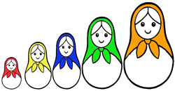
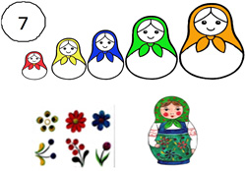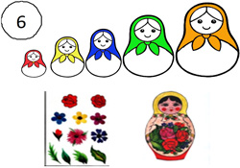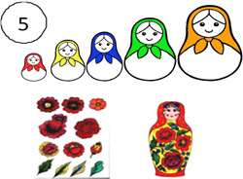

Дети вместе с воспитателем повторяют правила выполнение работы с клеем. Помощь воспитателя.
В.- Внимательно подбирайте узоры для ваших матрешек. Для маленьких матрешек необходимы мелкие элементы, а для больших- крупные. Чтобы ваших матрешек купили на ярмарке нужно клеить аккуратно, ровно прикладывая узоры.
1 группа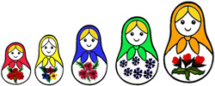
2 группа: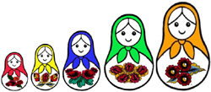
3 группа: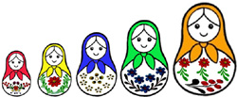

Динамическая пауза:
Мы, матрешки, вот такие крошки. (Руки на поясе. Дети выполняют приседания с поворотами, то в право, то в лево).
Как у нас, как у нас красные сапожки. Руки на поясе.( Движение «ковырялочка», завершаемое тремя притопами).
Мы, матрешки, вот такие крошки.( Руки на поясе. Приседания с поворотами. то в право, то в влево).
Как у нас, как у нас розовые щечки.( Растирание руками щек).
Мы, матрешки, вот такие крошки и. Руки на поясе. ( Приседания с поворотами вправо и влево).
Как у нас, как у нас яркие платочки. ( Поворот головы вправо, влево взявшись за «кончики платочков»).
В.- А сейчас садимся на места и продолжаем украшать наши матрешки.
- Сколько матрешек получилось у каждой группы? (Ответы детей) -5
- А теперь давайте поставим наших матрешек в ряд. От самой низкой до самой высокой.
- Какого цвета косынка у самой низкой матрешки? (Ответы детей)- Красная.
- Какого цвета косынка у самой высокой матрешки?( Ответы детей)- Оранжевого.
- Какого цвета косынки у матрешек, которые выше матрешки в косынке красного цвета? ( Ответы детей)- Желтого, синего, зеленого, оранжевого.
- Матрешка в оранжевой косынке выше или ниже матрешки в синей косынке? (Ответы детей)- Выше.
- Матрешка в зеленой косынке выше или ниже матрешки в красной косынке? (Ответы детей)- Ниже.
- Какая из матрешек выше? В синей косынке или в зеленой? (Ответы детей)-
- Молодцы. Отлично справились с заданием.
- А теперь давайте устроим ярмарку наших матрешек. Чтобы они красивее смотрелись, приклейте их на цветной картон. Ну что, вам что
Нравиться? И мне тоже.
Звучит плясовая музыка:
( Аудио диск «русская плясовая» изд. Фирма «мелодия»).
В. - Солнце яркое встает,
Спешит на ярмарку народ.
А на ярмарке товары!
Пышут жаром самовары!
Здесь работы удалые!
Здесь работы озорные!
Всех на ярмарку зовем!
Мы игрушку продаем!
А ну, честной народ!
Подходи по смелей,
Покупай товар, не робей!
Давай – покупай!
Выбирай – забирай!
Ребята, не зевайте.
Кто что хочет – покупайте!
(«Русское народное творчество» В.И. Чичерин).
В. - Теперь вы будете покупателями и будете выбирать себе матрешку. Только одно условие: свою матрешку не выбирать и объяснить, почему вам именно эта матрешка.

Игра «Путешествие матрешек»:
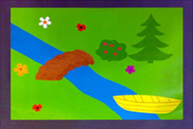

В.- Положите перед собой листы картона. Что изображено на них? Река, мост, цветы, лодка, елочка, куст с ягодами. Вот сюда то и отправятся наши матрешки.
- Сначала вышла в путь одна матрешка. Она решила пойти вперед и рассмотреть все как следует. Возьмите одну матрешку в руки и поставьте ее перед мостом.
-Дальше матрешка решила перейти на другой берег реки. Поставьте матрешку на мост.
- Вот перешла матрешка по мостику и остановилась за ним. Поставьте матрешку за мостиком.
-Подошла матрешка к елочке и решила отдохнуть в ее тени. Поставьте матрешку под елочкой.
- А рядом с елочкой что растет? Куст с ягодами. Посмотрела матрешка на елочку, потом на кустик и решила их сравнить. Какая елочка, а какой кустик? (Елочка высокая, а кустик низкий.) А вокруг – красота! Сколько елочек? Одна. А сколько цветочков? (5). Сколько кустиков? Один. А сколько ягод на кустике? (5).
- Ну что же, пора звать подружек. Матрешки-сестрички, идите все сюда. Поставьте матрешек на травку.
-Решили матрешки сесть в лодочку и поплыть по реке. Посадите матрешек в лодочку. Все матрешки поместились? Сколько всего матрешек село в лодку?
- Вот и закончилось путешествие матрешек. Вернулись все они домой. Поставьте все на свои места. Вам понравилось?
- А теперь давайте устроим ярмарку наших матрешек. Чтобы они красивее смотрелись, приклейте их на цветной картон.
Теперь вы будете покупателями, будете выбирать себе матрешку. Только условие: свою матрешку не выбирать и объяснить, почему вам понравилась именно эта матрешка.
Звучит плясовая музыка:
( Аудио диск «русская плясовая» изд. Фирма «мелодия»).
В. - Солнце яркое встает,
Спешит на ярмарку народ.
А на ярмарке товары!
Пышут жаром самовары!
Здесь работы удалые!
Здесь работы озорные!
Всех на ярмарку зовем!
Мы игрушку продаем!
А ну, честной народ!
Подходи посмелей,
Покупай товар, не робей!
Давай – покупай!
Выбирай – забирай!
Ребята, не зевайте.
Кто что хочет – покупайте!
(«Русское народное творчество» В.И. Чичерин)
В. - Теперь вы будете покупателями и будете выбирать себе матрешку. Только одно условие: свою матрешку не выбирать и объяснить, почему вам именно эта матрешка.
- А теперь давайте устроим ярмарку наших матрешек. Чтобы они красивее смотрелись, приклейте их на цветной картон.
Теперь вы будете покупателями, будете выбирать себе матрешку. Только условие: свою матрешку не выбирать и объяснить, почему вам понравилась именно эта матрешка.

Рефлексия.
В. - О каком народном промысле вы сегодня узнали?(Ответы детей).
В. - С какими разновидностями матрешек вы познакомились?(Ответы детей).
В. - Чем отличаются матрешки семеновские, загорские и полохов- майданские? (Ответы детей).
В. - Какие матрешки вам больше всего понравились? Почему?(Ответы детей).
В. - Молодцы, а какие красивые матрешки у вас получились!

